实验报告5-
姓名：钟浩 学号：pb07009083 时间：10.8
实验名称：测量转动惯量
实验目的：本实验要求学生掌握用三线摆测物体转动惯量的方法，并验证转动惯量的平行轴定理。
实验数据：
 | 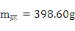 | 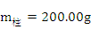 | a=173.45mm

 | 47.60 | 47.62 | 47.68
 | 9.998 | 9.990 | 9.994
 | 20.500 | 20.498 | 20.496
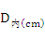 | 16.978 | 16.982 | 16.980
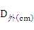 | 19.000 | 18.998 | 18.998

只有下圆盘 | 70.93 | 70.87 | 70.91
圆环+圆盘 | 80.77 | 80.82 | 80.57
两圆柱中心距d=0时 | 50.14 | 50.09 | 50.04
两圆柱中心距d=4时 | 51.99 | 51.98 | 52.03
两圆柱中心距d=8时 | 57.67 | 57.64 | 57.63
两圆柱中心距d=12时 | 65.88 | 66.00 | 66.03
两圆柱中心距d=16时 | 76.02 | 75.90 | 75.86

实验数据处理如下：
- 计算下圆盘的转动惯量I₀
求H及其不确定度：
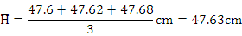
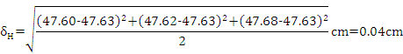
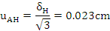
刻度尺的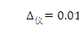
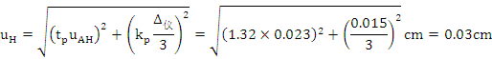
求d及其不确定度：
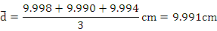

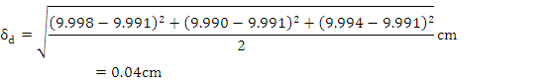
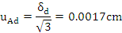

游标卡尺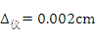
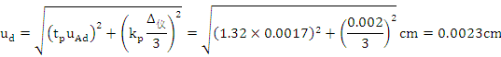
求50个周期及其不确定度：
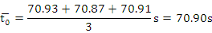

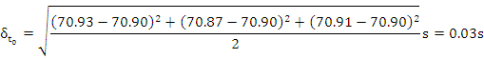
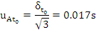
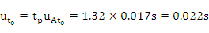
在下圆盘的下端口构成的正三角形，边长
根据正三角形的几何性质，圆心距各顶点的距离
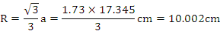
下圆盘质量
推导
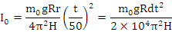
的不确定度传递公式：
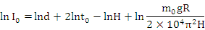
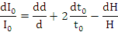
则
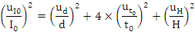
求：
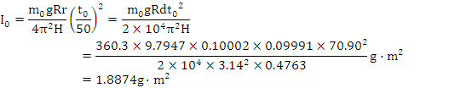
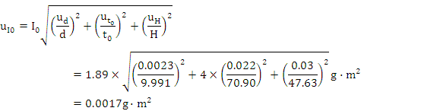
则
二、测量圆环的转动惯量
求及其不确定度：
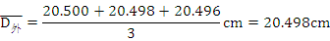
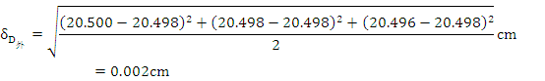
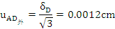

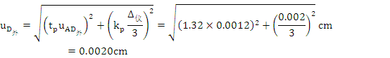
求及其不确定度：
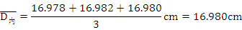

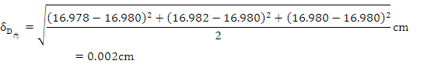
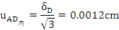
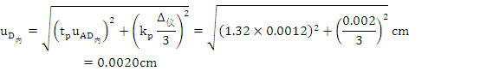
圆环的质量=398.60g
求50个周期:
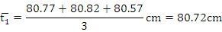
根据公式
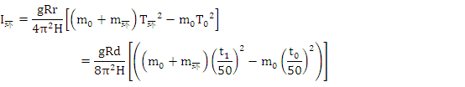
计算圆环转动惯量实际值。
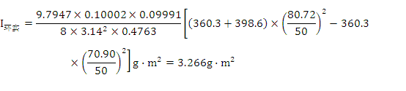
根据公式
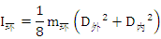
计算圆环转动惯量理论值。
求相对误差：
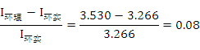 *100%
三、验证平行轴定理。
当d=0时，50个周期的值为：
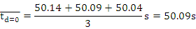
当d=2时，50个周期的值为：
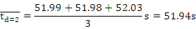
当d=4时，50个周期的值为：
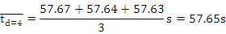
当d=6时，50个周期的值为：
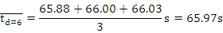
当d=8时，50个周期的值为：
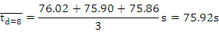
其中每个小圆柱的质量
根据公式
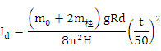
可计算系统转动惯量的测量值：
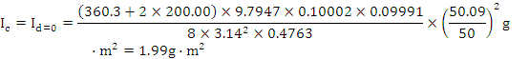
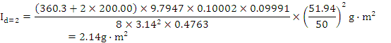
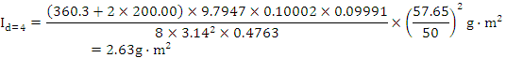
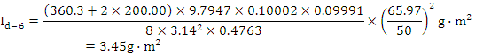
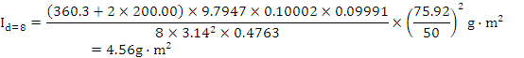
根据公式
可计算系统转动惯量的实际值：
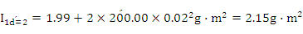

如下表：
 | 0 | 0.02 | 0.04 | 0.06 | 0.08
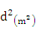 | 0 | 0.0004 | 0.0016 | 0.0036 | 0.0064
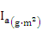 | 1.99 | 2.14 | 2.63 | 3.45 | 4.56
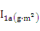 | 1.99 | 2.15 | 2.63 | 3.43 | 4.55

下列两图分别为图和图。
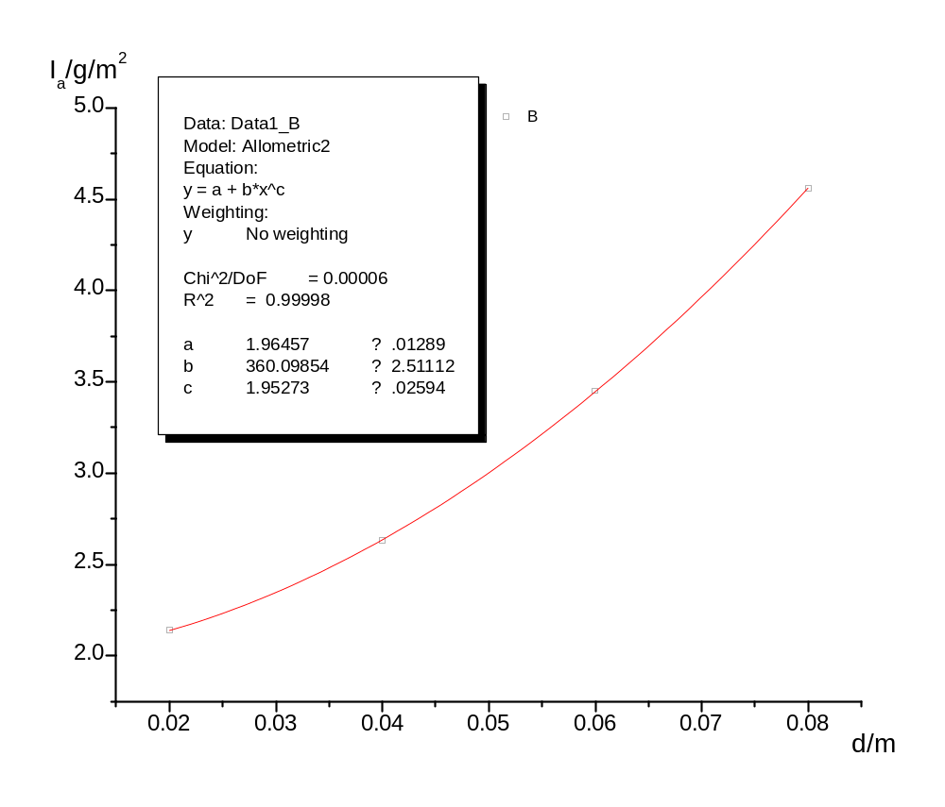 图
由图可得，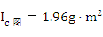,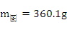.则
的相对误差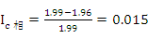
m的相对误差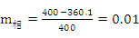
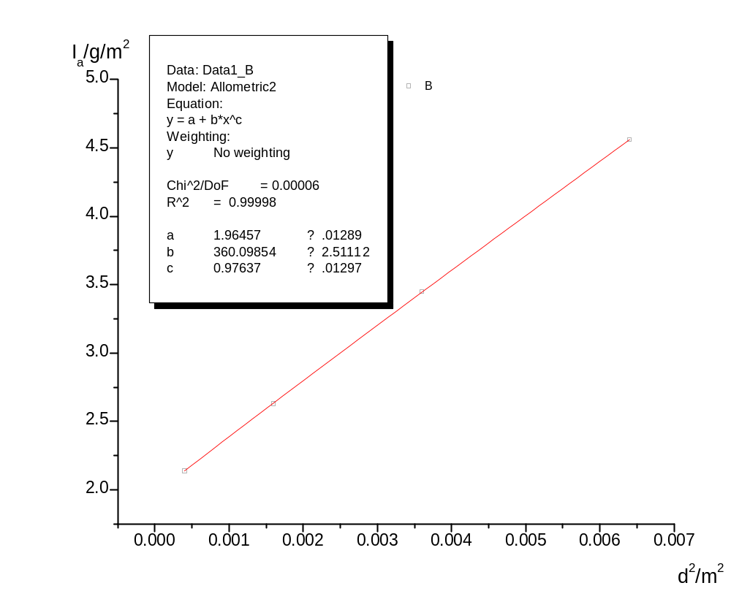图
经过实际值与理论值的比较发现，在误差范围内认为平行轴定理是成立的。

思考题3
时间数据如下：
只有下圆盘 | 70.93 | 70.87 | 70.91
圆环+圆盘 | 80.77 | 80.82 | 80.57
两圆柱中心距d=0时 | 50.14 | 50.09 | 50.04
两圆柱中心距d=4时 | 51.99 | 51.98 | 52.03
两圆柱中心距d=8时 | 57.67 | 57.64 | 57.63
两圆柱中心距d=12时 | 65.88 | 66.00 | 66.03
两圆柱中心距d=16时 | 76.02 | 75.90 | 75.86
可看出，当放上圆环后，周期增大了。但当使两小圆柱体重叠后置于圆盘中心时，周期变小了。说明加上待测物体后，三线摆的周期不一定比空盘的大。但随着两小圆柱体的中心距不断增大，系统的周期又比仅有下圆盘时的周期要大。这说明周期还与所加物体的在圆盘的放置有关，或者说与物体的“半径”有关

做的很好。

